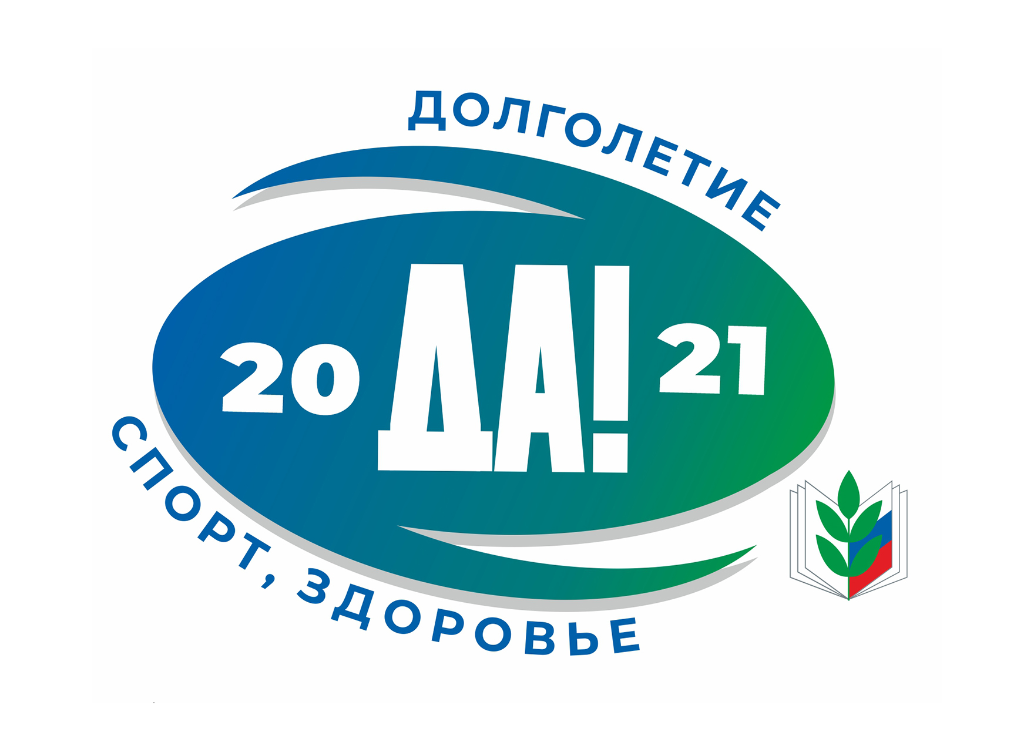 «Утверждено»
на заседании президиума
крайкома Профсоюза
28.01.2021 г. протокол № 8

III КРАЕВОЙ КОНКУРС
работников образования Пермского края
«ЛИТЕРАТУРНЫЕ УРОКИ»,
посвященный Году «Спорт. Здоровье. Долголетие».

ПОЛОЖЕНИЕ

- Общие положения.
  - Учредители конкурса
В рамках года, объявленного Центральным Советом Профсоюза Годом «Спорта. Здоровья. Долголетия» проводится литературный конкурс, который учрежден Пермской краевой территориальной организацией профсоюза работников образования и науки РФ и редакцией еженедельника «Профсоюзный курьер».
  - Задачи конкурса
Основными задачами конкурса являются:
- поддержка талантливых педагогов и студентов;
- популяризация здорового образа жизни;
- развитие Всероссийского движения «Профсоюз – территория здоровья»;
- воспитание патриотизма, любви к малой родине;
- развитие местного туризма и расширение кругозора об истории и достопримечательностях Пермского края;
- знакомство читателей с литературным творчеством педагогов.

- Условия участия в конкурсе.
2.1. В конкурсе могут принимать участие работники учреждений общего, дошкольного, начального, среднего, высшего и дополнительного образования и студенты Пермского края. Обязательное условие – авторы должны быть членами Общероссийского Профсоюза образования.
Допускается представление соавторских работ; в этом случае в заявке необходимо указывать контактные данные всех соавторов произведения.
2.2. Выдвижение работ (авторов) на конкурс возможно территориальной организацией Профсоюза или самовыдвижение.
2.3. Присылая свое литературное произведение, участник несет ответственность за авторство произведения.

- Порядок проведения конкурса.
3.1. Литературный конкурс проводится в период с 1 февраля 2021 года по 31 мая 2021 года.
3.2. Конкурсанты, в соответствии с данным Положением, присылают литературные произведения в Пермскую краевую территориальную организацию профсоюза работников народного образования и науки, где работы будут переданы жюри.
3.3. Работы на конкурс направляются авторами в электронном виде по электронной почте по адресу: pkraikom@mail.ru с пометкой «конкурс».
3.4. Заявка должна содержать Ф.И.О. автора, контактную информацию: электронный адрес, телефон, место работы и должность, название территориальной организации Профсоюза.

- Требования к предоставляемым работам
4.1.Конкурсная работа должна быть написана на русском языке.
4.2. На конкурс принимаются рассказы, повести, сказки, очерки, стихи.
4.3. Тема произведений – краеведение, ЗОЖ, спорт.

- Подведение итогов конкурса
5.1. Победители будут объявлены ко Дню Учителя (5 октября 2021 года).
5.2 .Призовыми являются:
Первое, второе и третье места. Победители награждаются:
- дипломами конкурса;
- денежными премиями.
Организации, выставившие на конкурс участников, занявших призовые места, имеют право, по согласованию с жюри, отметить их дополнительно.
5.3. Работы участников конкурса, признанные победителями, а также все, отмеченные жюри, будут опубликованы в альманахе «ЛИТЕРАТУРНЫЕ УРОКИ». В течение конкурса отрывки из наиболее интересных работ будут печататься в еженедельнике «Профсоюзный курьер».
  - Жюри конкурса
Конкурсные работы оцениваются авторитетным жюри, куда войдут специалисты крайкома профсоюза, специалисты-литераторы.

6. Контакты и информация
Пермская краевая профсоюзная организация работников образования и науки:
Адрес: г. Пермь- 614051, ул. Уинская, д. 4а
Тел. 261-08-60 Шелатонова Татьяна Николаевна
Эл. адрес: pkraikom@mail.ru

